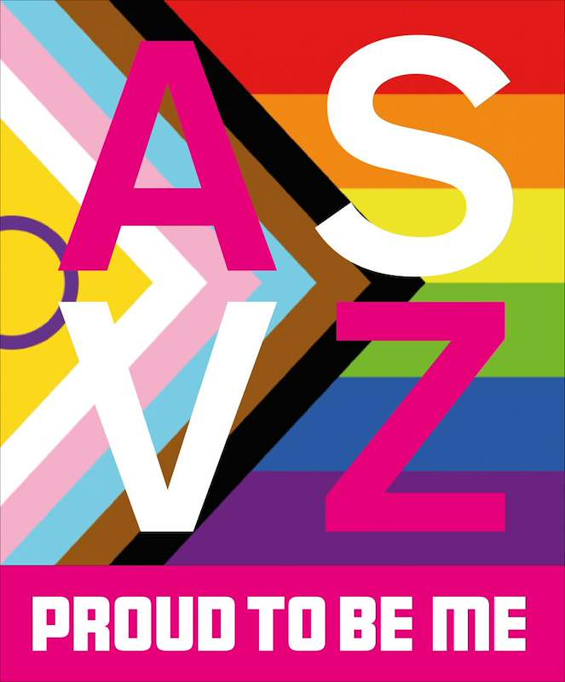
Hulpmiddelen voor Queer, Trans
en Non-Binaire Personen

Wat zijn hulpmiddelen voor Queer en Trans en Non-Binaire personen?
Dit zijn hulpmiddelen die hen helpen zodat het lichaam beter past bij hun eigen genderidentiteit.
Het zit prettig en zorgt voor meer zelfvertrouwen.
Bekende voorwerpen zijn binders (borstbinders), protheses en corrigerend ondergoed.

Borstbinders (Binders)
Speciaal ontworpen hemdjes of tops die de borsten platdrukken.
Dit wordt vaak gebruikt door trans mannen en non-binaire personen om een platte borst te krijgen.

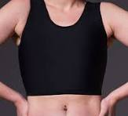

Protheses

- Packers: Kunstmatige (schuimen of siliconen) geslachtdelen die in de onderbroek worden gedragen (ook wel packy genoemd).

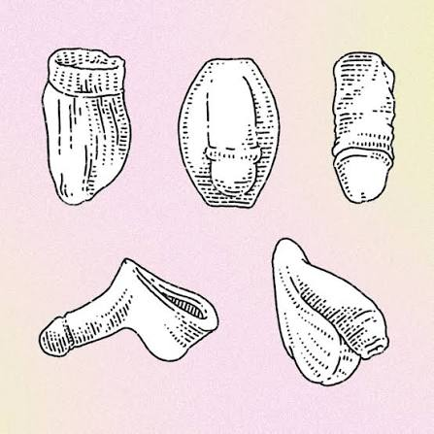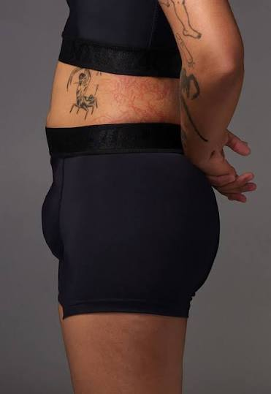

- Stand to pees (plastuit): Hulpmiddelen waarmee dragers staand kunnen urineren (plassen)

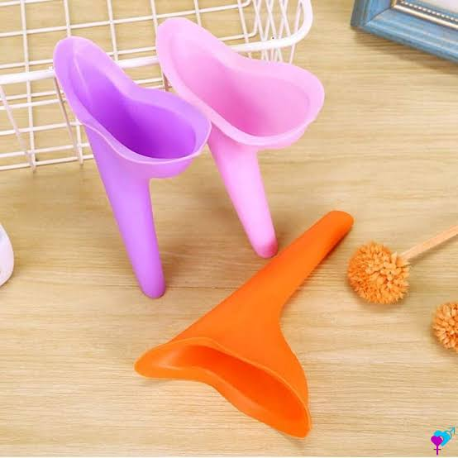

- Gaffs en Tuck ondergoed: Speciaal ondergoed of elastische banden die zijn ontworpen om het kruisgebied (de penis) vlakker te krijgen (tucking).

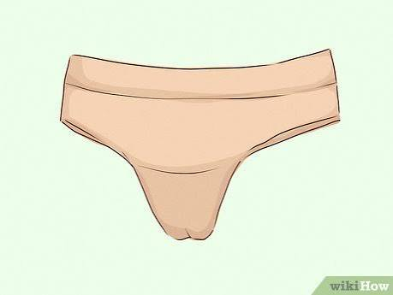

- Borstprothese: (voor uitwendig gebruik) Siliconen vormen die in een bh worden gedragen om borsten te krijgen.

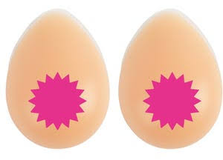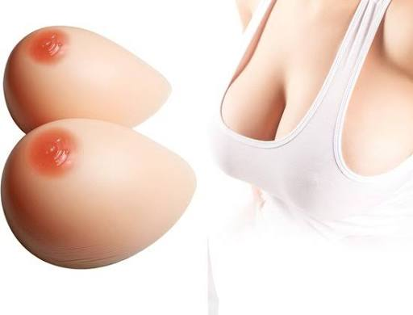

- Tape: Tuck tape voor transgender personen is een speciaal soort huisvriendelijke tape.
Deze wordt gebruikt om de penis en testikels tijdelijk weg te stoppen tussen de benen.
Dit wordt gedaan om een vlakke schaamstreek te krijgen.
Dit helpt bij het dragen van strakke kleding of om ervoor te zorgen dat je lichaam beter past bij je genderidentiteit..

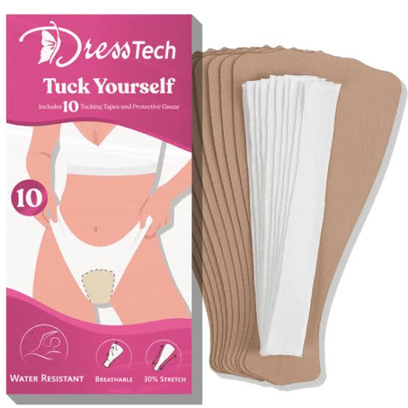

- Tape: Voor het platmaken van de borsten (vaak voor transmannen en non-binaire personen)
Dit kan het doel hebben om het tijdelijk plat maken van de borstkas.

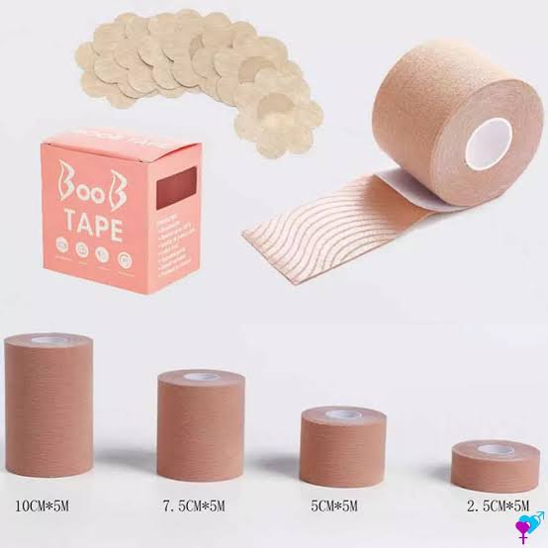

- Zwemkleding: Transgenderzwemkleding is speciaal ontworpen om te passen bij de persoonlijke behoefte en lichaamsvorm van de drager.
De kleding helpt om je lichaam beter te passen bij je genderidentiteit.
Zo kunnen trans en non-binaire personen zorgeloos zwemmen.

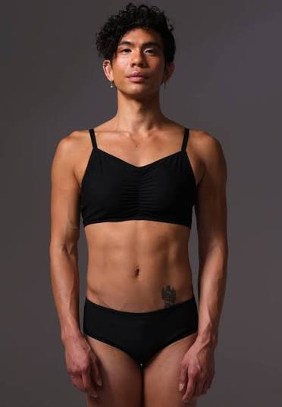

Helaas zijn deze hulpmiddel niet altijd te koop in de winkel.
Je kan ze vaak op speciale site’s bestellen.
Een aantal site’s waar je hulpmiddelen kan kopen:
Untang Amsterdam: https://untang.com (Bij Untang kan je een afspraak maken om langs te komen)
TransUndeez: https://transundeez.com (Hulpmiddelen voor een redelijke prijs)
Ook zijn hulpmiddelen bij bijvoorbeeld Bol.com of Amazon te bestellen.

